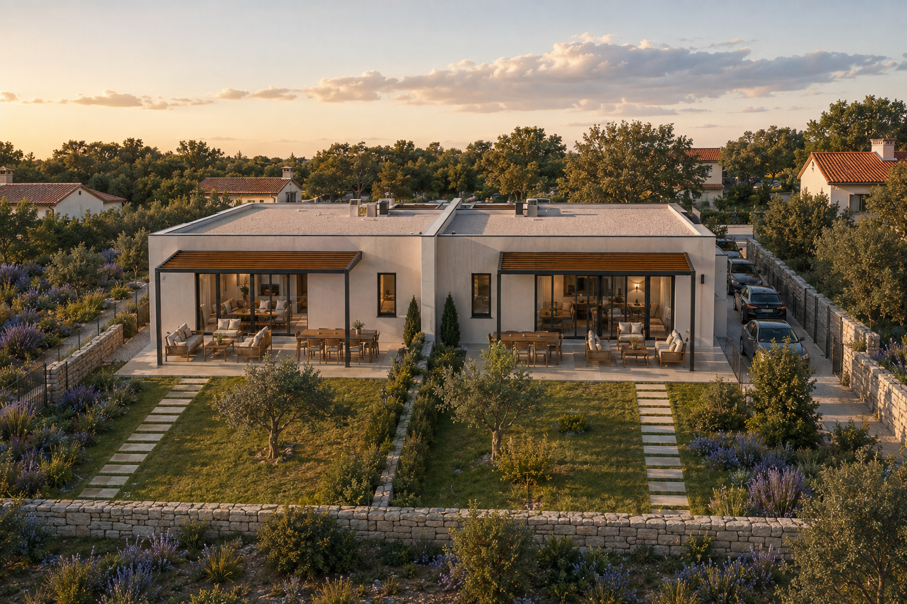
BB Residencija  Prodaja suvremenog prizemnog stana u Puli | PULA ISTRIA CROATIA  Informacije i prodaja  +385 91 305 3000  bilobrkivan1@gmail.com

BB RESIDENCIJA | 02 PROJEKT
DOM S PRIVATNOŠĆU PRIZEMNE KUĆE

Dvije zasebne jedinice na parceli od 522 m²
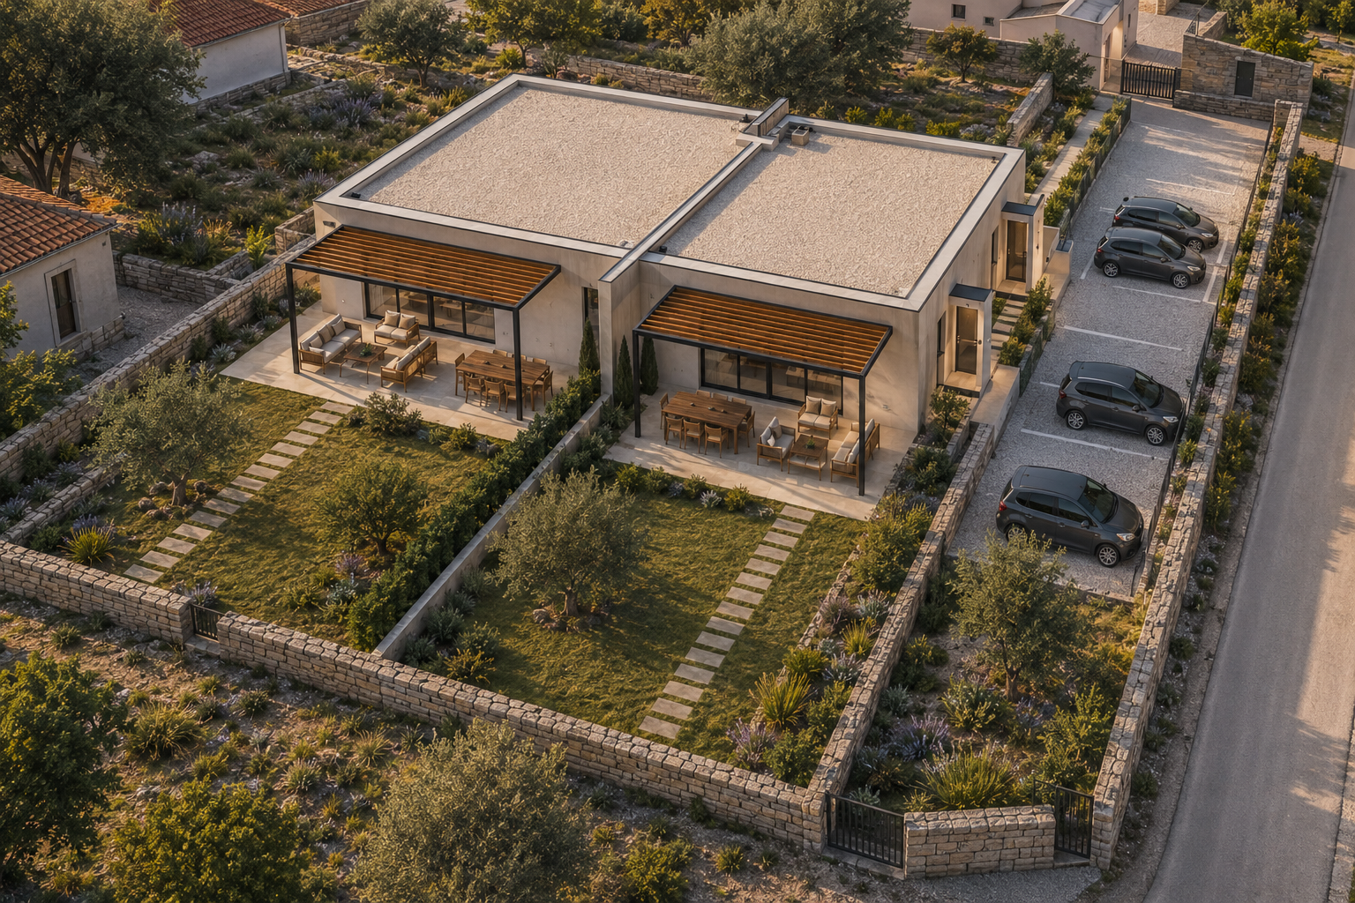 | BB Residencija zamišljena je kao miran, funkcionalan dom s dvije zrcalno organizirane stambene jedinice. Svaki stan ima vlastiti ulaz, dvije spavaće sobe i otvoren dnevni prostor povezan s vrtom.  Parkiranje i kolni pristup organizirani su uz desni, istočni rub parcele, u skladu sa situacijskim nacrtom.  Projekt omogućuje privatnost, jednostavno održavanje i ugodan svakodnevni život na jednoj etaži.

BB RESIDENCIJA | 03 OSNOVNI PODACI
PROJEKT U BROJKAMA

Jasan raspored i odmjerene površine
522 m²  površina parcele | 184 m²  bruto površina građevine | 159,20 m²  ukupna neto površina
79,60 m²  neto površina jednog stana | 2  zrcalno organizirana stana | 2 + 2  spavaće sobe ukupno
Sve navedene površine preuzete su iz priloženog glavnog projekta. Prije sklapanja ugovora kupac će dobiti važeću dokumentaciju i konačnu specifikaciju nekretnine.

BB RESIDENCIJA | 04 PARCELA I PRISTUP
SITUACIJA NA PARCELI

Parking je na desnoj istočnoj strani imanja
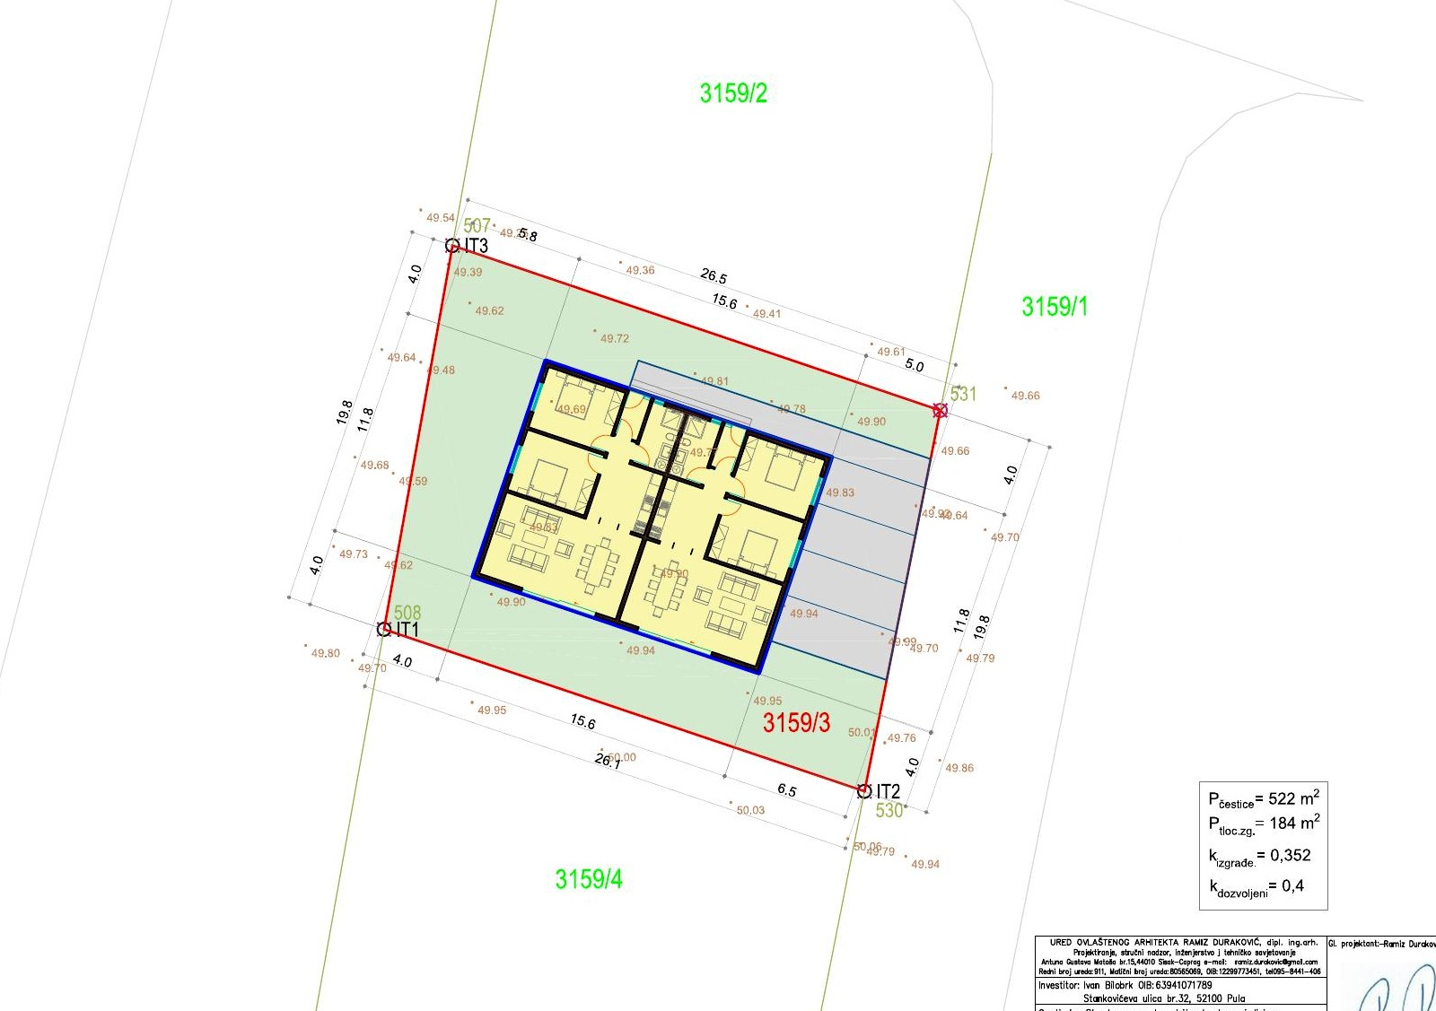 | TOČAN RASPORED  Desna strana parcele  Kolni pristup i parkirna mjesta nalaze se uz istočni rub, desno od građevine.  Vrtne i privatne zone ostaju na suprotnoj strani objekta.

BB RESIDENCIJA | 05 TLOCRT
PRIZEMLJE

Dvije funkcionalne i međusobno zrcalne jedinice
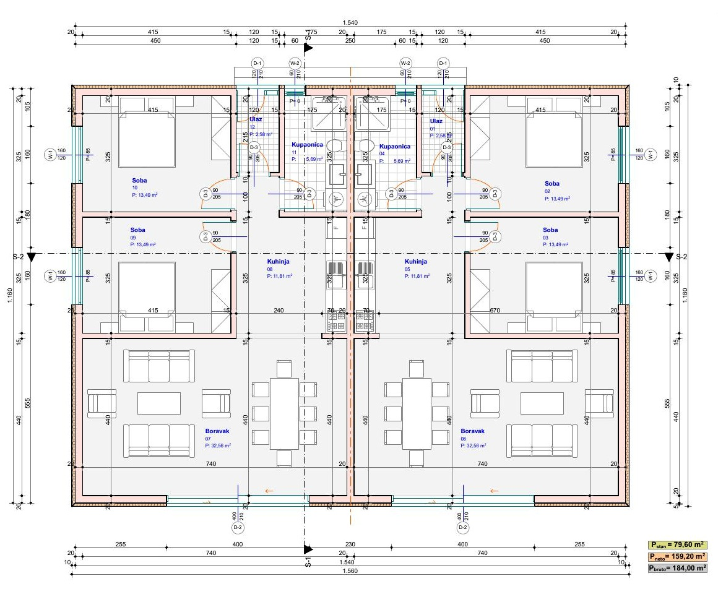
Ulazi su organizirani sa sjeverne strane, a dnevni prostori otvaraju se prema jugu i vrtu.

BB RESIDENCIJA | 06 STAN
RASPORED JEDNOG STANA

79,60 m² neto površine na jednoj etaži
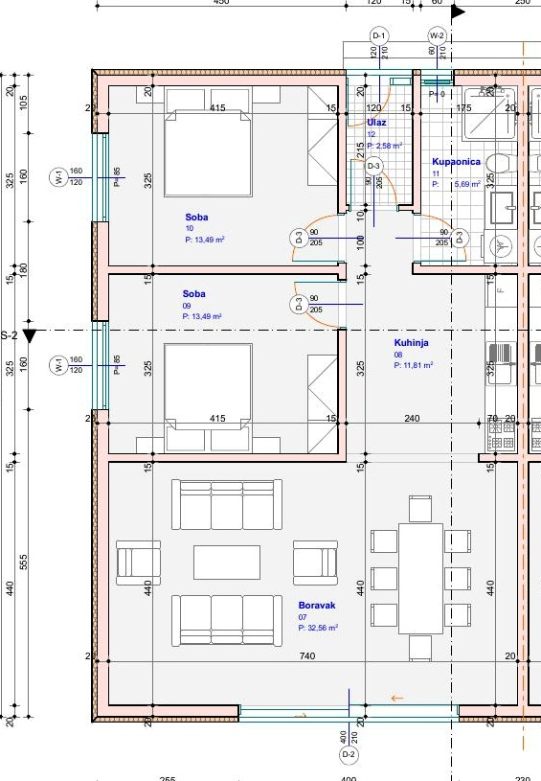 | 01 Ulaz2,58 m²  02 Kupaonica5,69 m²  03 Spavaća soba 113,49 m²  04 Spavaća soba 213,49 m²  05 Kuhinja11,81 m²  06 Dnevni boravak32,56 m²  Raspored drugog stana je zrcalno izveden s jednakim površinama.

BB RESIDENCIJA | 07 ARHITEKTURA
SUVREMENA ISTARSKA KUĆA

Mirna arhitektura povezana s vrtom
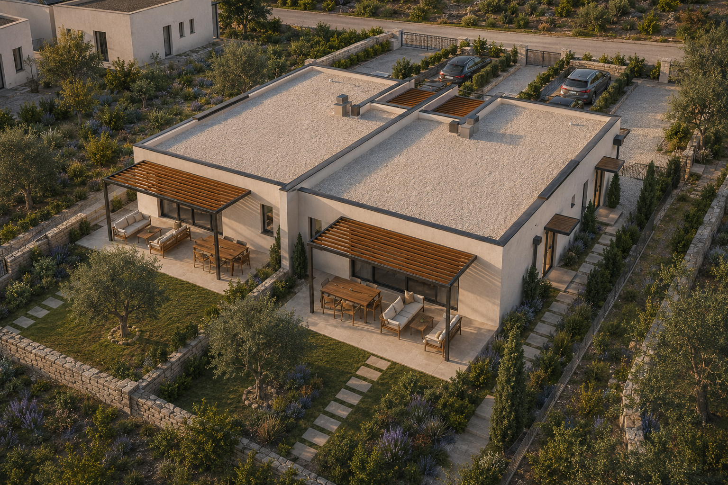  Natkrivene terase  Odvojene vanjske zone za svaki stan. | Vrtno pročelje  Velike staklene stijene povezuju dnevni prostor i vrt.
Vizualizacije prikazuju arhitektonski smjer projekta. Konačni detalji materijala, uređenja i izvedbe mogu se uskladiti tijekom realizacije.

BB RESIDENCIJA | 08 PRISTUP
ULAZI I PARKIRANJE

Pristup s desne strane parcele
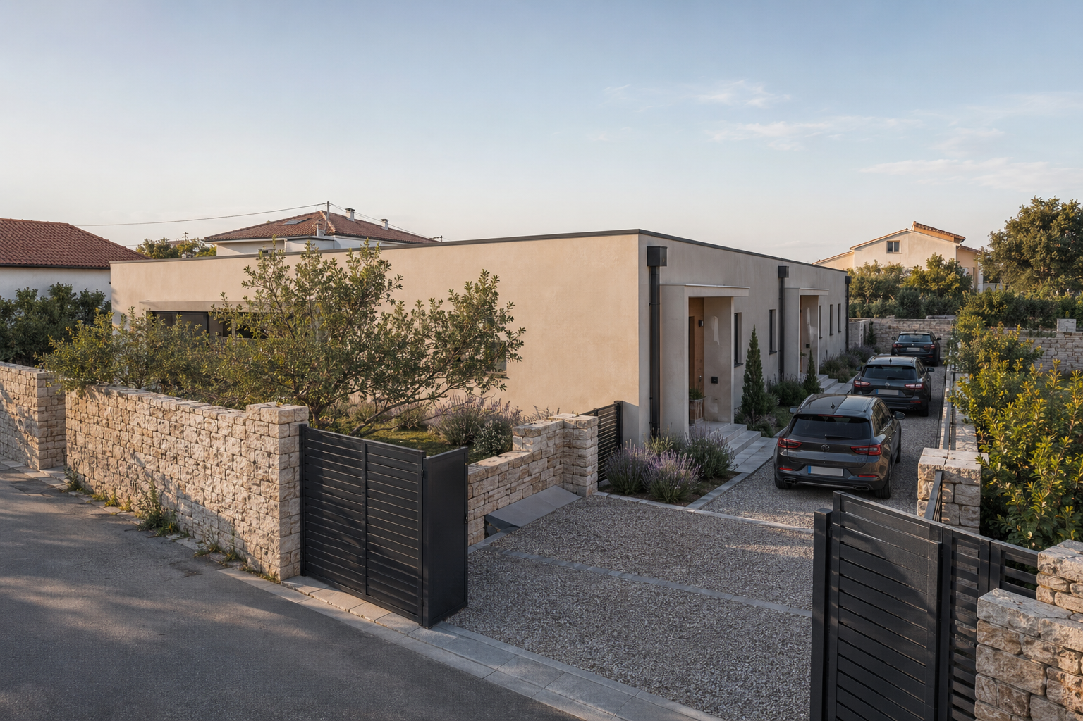
Prikaz pristupne strane s parkirnim mjestima uz istočni rub imanja.

BB RESIDENCIJA | 09 KONTAKT
BB Residencija  Prodaja prizemnog stana u Puli  Za cijenu, dostupnost i termin razgovora obratite nam se izravno.  +385 91 305 3000  bilobrkivan1@gmail.com | NAPOMENA  Svi renderi, tlocrti, kvadrature, dimenzije, materijali, oprema i ostali prikazani podaci informativnog su karaktera i ne predstavljaju konačnu obvezu investitora. Zbog tehničkih, konstruktivnih, projektantskih ili zakonskih zahtjeva moguće su izmjene tijekom realizacije projekta.  PULA ISTRIA CROATIA

